Муниципальное казенное общеобразовательное учреждение
Мечетская средняя общеобразовательная школа

Областной заочный конкурс
юных исследователей окружающей среды

Номинация: «Юные исследователи природы»

Название работ: «Влияние бобра на экосистему речки Мечеть»

МКОУ Мечетская СОШ
Воронежская область,
Бобровский район,
село Мечетка
Болгов Егор Павлович, 4 класс
Болгова Елена Петровна
учитель биологии МКОУ Мечетская СОШ

2018 год.

Содержание

Введение | 3
Глава 1. Теоретическая часть  Особенности строения и образ жизни речного бобра | 4
1.1 Общая характеристика речного бобра | 4
1.2 Образ жизни бобра | 5
1.3 Строительная деятельность бобра | 5
1.4 Питание бобра | 7
Глава 2. Практическая часть.  Влияние бобров на экологию малых рек | 8
2.1 Влияние бобров на прибрежные экосистемы | 8
2.2 Строительная деятельность бобров, ее влияние на реки нашей местности | 9
2.3 Воздействие бобра на химический и видовой состав малых рек | 10
2.4 Этапы работы по теме исследования | 10
Заключение | 11
Использованная литература | 12

Введение
Я живу в селе Мечетка. Наше село расположено в долине реки Битюг и его притока речки Мечеть. По названию этой речки названо наше село. А называется она так потому, что в XIV в. на месте села Мечетка находилось татарское поселение. После разгрома Золотой Орды поселение запустело. Оставшийся после татар мавзолей многие люди путали с мечетью. Вероятно, река, на одном из берегов которой находился мавзолей, из-за этого и получила своё название - Мечеть. На сегодняшний день большая часть реки, либо пересохла, либо заболочена. Протяженность реки 26 километров. По обоим берегам реки расположены дома частного сектора, в одном из них живет моя бабушка, к которой мы часто ходим в гости, чтобы помочь ей по хозяйству. Река у нас очень обмельчала, это из-за того, что в последние годы проходит мало дождей, и снега тоже. Вот мы и решили углубить дно в речке возле дома и огорода, чтобы было легче зачерпнуть воду из реки для полива растений. Там мы и заметили, что течение перегородил мусор, решив его убрать, подошли поближе, оказалось, что это плотина бобра. С лета мы вели за ним наблюдение, так как нам стала интересна его жизнь.
А как влияют бобры на экологию рек нашей местности, я решил выяснить в своей исследовательской работе.
Цель работы: Изучить влияние жизнедеятельности бобров на экологию рек своей местности.
Задачи:
1. Познакомиться с особенностями жизнедеятельности бобров.
- Рассмотреть построенные бобрами плотины на реке Битюг и Мечеть.
- Определить пищевую специализацию бобров нашей местности.
- Показать влияние бобров на экологию малых рек.
Методы
1. Изучение литературы по теме исследования.
2. Картирование местности с помощью шагомернорй съемки.
3. Визуальные наблюдения за деятельностью бобров.
4. Фото и видео съемка.
В своей работе я попытаюсь выяснить роль бобра речного на экологию рек нашего села. Для этого познакомлюсь с литературой по данной теме. Изучу особенности поведения бобров. Проведу исследования доступные в нашей местности. На основании исследований сформулирую выводы.

Глава 1. Особенности строения и образ жизни речного бобра
  - Общая характеристика речного бобра.
Речной бобр – околоводный зверь, длина тела 70-80см, очень массивный, с плоским как лопатка хвостом. Длина хвоста около 30см, ширина 10-12см, покрыт роговыми щитками. Без хвоста зверёк не мог бы подгрызать деревья. Дело в том, что при работе он упирается в землю именно хвостом. Хвост служит ему и веслом, и рулем. Незаменим хвост и при нырянии, особенно в момент опасности. Бобры, надо сказать, необычайно осторожны: малейший подозрительный шум – и они уходят под воду. Причем, в первый момент зверь громко шлепает хвостом по воде. Этот шлепок слышат бобры по соседству – и тоже ныряют. Всё тело бобра одето тёплой шубой, и только благодаря голому хвосту он избавляет от излишков тепла.
Между пальцами имеются плавательные перепонки, сильно развитые на задних конечностях и слабо — на передних. Когти на лапах сильные, уплощённые. Коготь II пальца задних конечностей раздвоен. Это — «бобровая расческа», которой грызун приводит в порядок свою густую шерсть, тщательно приглаживая и расчесывая её. Ведь бобр – очень аккуратное животное и привык следить за собой. В тёплую погоду бобры иногда спят на спине, широко раскинув лапы и хвост. Совсем по-другому они ведут себя в холод. Садятся, и, сжимаясь почти в клубок, прикрывают хвостом, как щитом, нос и задние лапы с перепонками.
Окраска меха может изменяться от песчано-бурого до черного. Линька начинается весной и заканчивается сенью. Густота меха, такая, что волоски имеют необычную форму. Одни, короткие, утолщены посередине и поэтому очень плотно друг с другом соприкасаются. Так плотно, что ни одна капля воды между ними проникнуть не может. Другие, длинные волоски, расширены сверху, и образуют над коротким что-то вроде крыши. Для большей надёжности вся шуба смазана жиром.
Мех бобра речного считается самым плотным на спине – 12000 волосков, а на брюшке – 23000 волосков на 1 см²! Благодаря такому строению меха вода просто не может пробиться через плотный «меховой заслон» и бобр всегда выходит «сухим из воды». Интересно, что самый плотный мех у бобра не на спине, а на животе, что защищает зверя от переохлаждения.
Слух у бобра отменный, хотя маленькие уши едва заметны среди меха. Уши широкие и короткие. Ушные отверстия и ноздри смыкаются под водой.
Коренные зубы обычно не имеют корней; слабо обособленные корни образуются лишь у отдельных старых особей. Резцы позади изолированы от ротовой полости особыми выростами губ, которые, смыкаясь препятствуют попаданию воды в ротовую полость, в то время, как зубы торчат наружу. Такое устройство позволяет животному грызть под водой, не захлебываясь.
1.2.Образ жизни бобра
Бобры любят спокойный и уединенный образ жизни. Живут они поодиночке или семьями. Полная семья состоит из 5-8 особей: семейной пары и молодых бобров — приплода прошлого и текущего годов. Семейный участок иногда занимается семьёй в течение многих поколений. Небольшой водоём занимает одна семья или холостой бобр. На более крупных водоёмах длина семейного участка вдоль берега составляет от 0,3 до 2,9 км. От воды бобры редко удаляются более чем на 200 м. Протяжённость участка зависит от количества кормов. В богатых растительностью местах участки могут соприкасаться и даже пересекаться.
Границы своей территории бобры метят секретом мускусных желез — бобровой струёй. Метки наносятся на особые холмики из грязи, ила и веток высотой 30 см и шириной до 1 м. Между собой бобры общаются с помощью пахучих меток, поз, ударов хвостом по воде и криков, напоминающих свист. При опасности плывущий бобр громко хлопает хвостом по воде и ныряет. Хлопок служит для всех бобров в пределах слышимости сигналом тревоги.
Бобры активны в сумерки и ночью. В случае опасности ныряют, издав сигнал тревоги – громкий шлепок хвостом по воде.
Летом они выходят из нор в сумерки и трудятся до 4-6 часов утра.
Осенью трудовой день удлиняется. Бобры усиленно заготавливают корм на зиму, заполняют «холодильники». Работают по 10-12 часов в сутки. В это время их часто можно наблюдать из засады, проводить фото и видеосъемку.
Зимой активность бобров резко снижается, но в спячку они не впадают, т.к. в гнездовой камере тепло, запасов корма хватает.
Весной у бобров рождаются дети и их активность возрастает : нужно починить плотину, заботиться о потомстве, заготовить корм.
Бобры моногамны, самка доминирует. Потомство приносят 1 раз в год. Живут бобры до 20 лет.
1.3. Строительная деятельность бобра.

Жизнь бобров начинается с постройки жилища. Свой дом они строят на реке, но чтобы это сделать, им нужно перекрыть течение реки и поднять уровень воды. Бобры строят плотину, чтобы образовалось озеро.
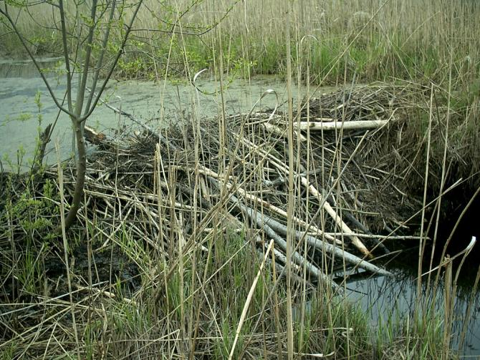
Строительный материал – бревна, ветки, камни, ил, грязь, глина. Бобры ищут самое узкое место в реке, валят деревья, затем к запруде таскают камни, ветки. Строительство начинается с того, что бобры вертикально втыкают в дно ветви и стволы, укрепляя промежутки ветвями и тростником, заполняя пустоты илом, глиной и камнями. В качестве опорного каркаса они часто используют упавшее в реку дерево, постепенно обкладывая его со всех сторон строительным материалом. Все скрепляют глиной и илом, тщательно утрамбовывают лапами. Каждый день трудятся бобры, и плотина понемногу растет. Бобрам все время приходится ремонтировать плотину, заделывать протечку. Понижение уровня воды в пруду опасно тем, что обнажаются входы в жилище – норы. Они обычно располагаются под водой на глубине 30-50 см. Для возведения плотины выбираются места, где деревья растут ближе к кромке берега.
Бобры – неутомимые трудяги, их строительная деятельность сложна и разнообразна. Живут бобры в норах или хатках. Вход в жилище бобра всегда располагается под водой. Норы бобры роют в крутых берегах; они представляют собой сложный лабиринт с 4-5 входами. Стены и потолок норы старательно разравниваются и утрамбовываются. Жилая камера внутри норы устраивается на глубине не более 1 м. Ширина жилой камеры немногим более метра, высота — 40-50 сантиметров. Пол обязательно находится на 20 сантиметров выше уровня воды. Если вода в реке поднимается, бобр приподнимает и пол, соскребая землю с потолка. В гнезде всегда чисто и сухо. Бобр несет в нору ветки лабазника, черемухи, осины, рябины.

Для строительства и заготовки корма бобры валят деревья, подгрызая их у основания, отгрызают ветки, затем разделяют ствол на части.
1.4 Питание бобров.
Питаются бобры корой и тонкими ветками деревьев и кустарников. Предпочтение отдают березе, ольхе, черемухе, иве, шиповнику. Из травянистых растений особенно любят лабазник, в котором содержится салициловая кислота, ей бобры, видимо, лечатся. Древесину хвойных пород поедают редко, используя ее как лекарство.
На зиму бобры делают большие запасы веток на дне, устраивая «холодильник». Он располагается недалеко от входа в нору. На семью заготавливают до 60м³ рыхлой древесной массы.
У бобра длинные резцы имеют полукружную форму и гениально закреплены под корнями коренных зубов. Если же взглянуть на резец спереди , то окажется, что он слегка развёрнут по спирали. Благодаря такому необычному строению зубов и их глубокой посадке в нижней челюсти нагрузка при работе распределяется равномерно. Зубы бобра ярко-оранжевого цвета, а около дёсен коренные зубы имеют и вовсе чёрное покрытие, которое образуется под воздействием сильных кислот растений.
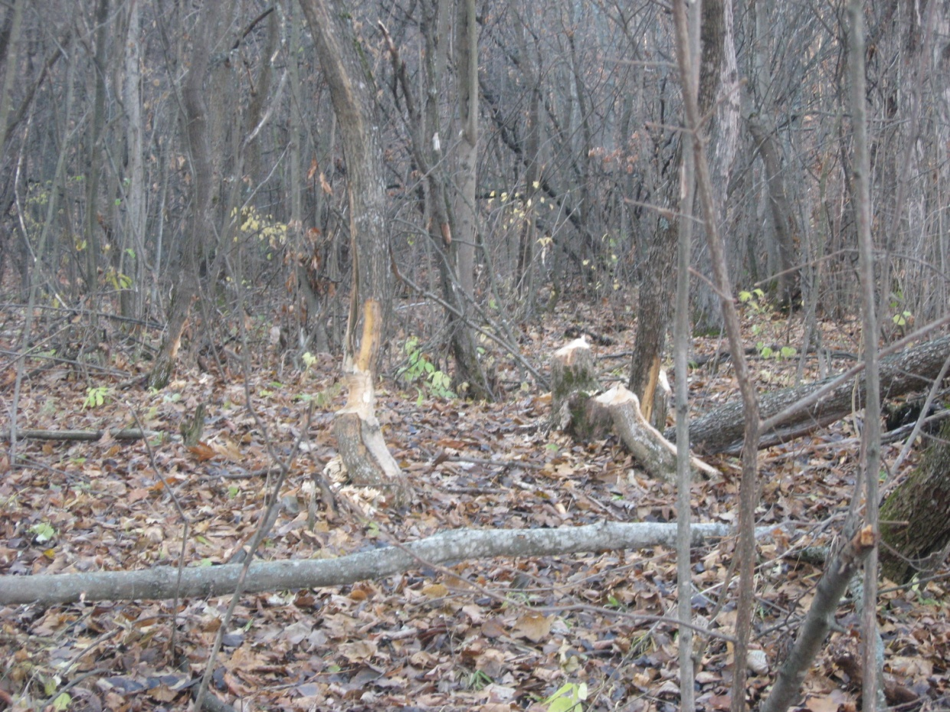
Осину диаметром 5-7 см бобр валит за 5 минут; дерево диаметром 40 см валит и разделывает за ночь, так что к утру на месте работы зверька остается только ошкуренный пенёк и кучка стружек. Ствол подгрызенного бобром дерева приобретает характерную форму «песочных часов».
Глава 2. Практическая часть
Влияние бобра на экологию малых рек
Для экосистем малых рек средообразующая деятельность бобров имеет ключевое значение. В своей работе я рассмотрю наиболее важные формы воздействия бобров на окружающую среду:
1) Трофическое воздействие бобров и его значение для прибрежных экосистем (спектр питания, предпочитаемые корма, размерная избирательность).
2) Строительная деятельность бобров и ее значение для малой реки (количество, размеры и продолжительность существования бобровых плотин, интенсивность роющей деятельности).
3) Воздействие бобра на химический и видовой состав малых рек.
4) Влияние человека на сокращение популяции бобра.
2.1 Влияние бобров на прибрежные экосистемы
Мною проводилось изучение кормовых предпочтений бобра. Для этого я наметил площадку 500кв. м напротив бобровой норы (5м шириной от берега реки и по 50м в обе стороны от норы).
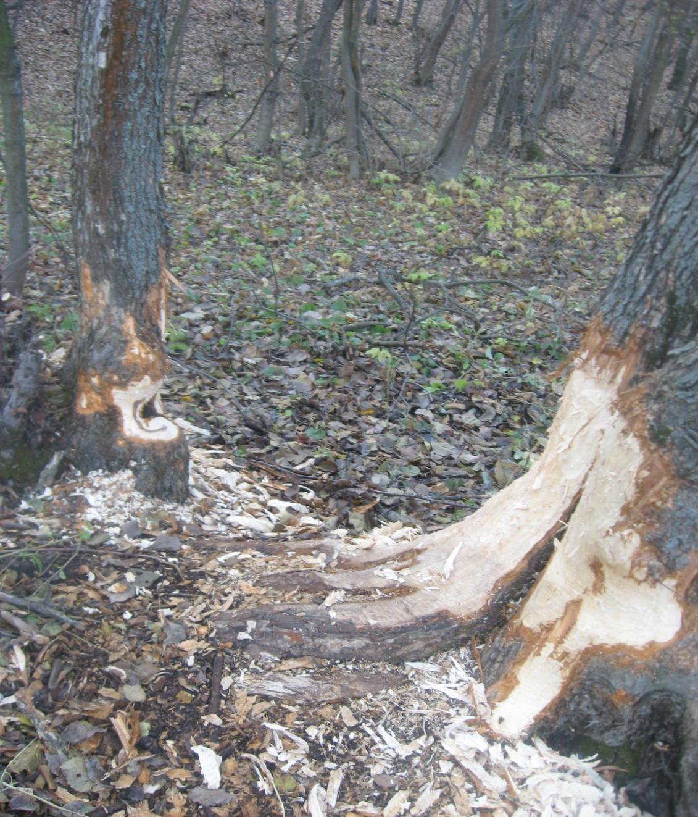
На этой площадке я сосчитал все погрызенные деревья, измерил с помощью рулетки диаметра дерева и высоты погрыза. Измерил расстояния, на котором находится дерево, обработанное бобром от воды.
Результаты: Среднее расстояние, на которое бобр уходит от воды 2,5 метра.
В результате подсчетов и наблюдений я сделал такие выводы:
1. В окрестностях села бобры питаются в основном березой, осиной, ивой.
2. Меньше всего употребляется в пищу хвойные деревья и черемуху.
3. Из лиственных пород бобр предпочитает березу.
Я наблюдал, что именно бобрам принадлежит наибольшая заслуга в формировании нового лесного ландшафта. Устройство запруд на реке, превратило засушливые берега реки в пойменный влажный лес, растительность сменилась, появилось много влаголюбивых растений: различные виды осок, заросли рогоза, лабазника, крапивы. Бобры не только спасают землю от эрозии, но и благодаря их неутомимому труду на обширных территориях появляются плодородные почвы, появляется новая жизнь. Бобры обеспечивают себе хорошую кормовую базу.

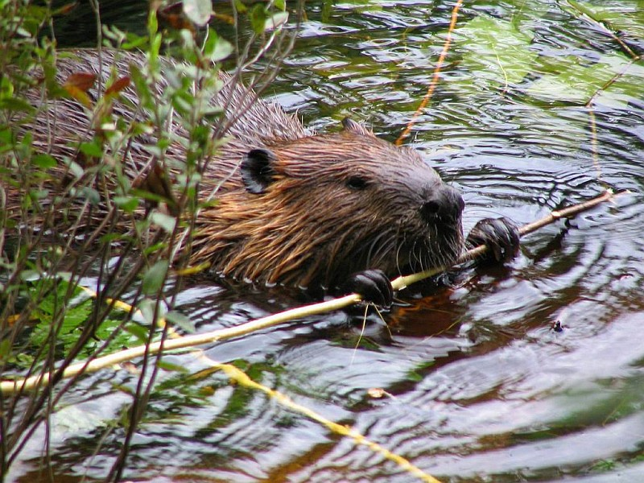

2.2 Строительная деятельность бобров и ее значение для рек нашей местности
Исследование проводил на реках Битюг и Мечеть (приток Битюга). Общая протяженность маршрута исследования – 2 км. Исследовал русло рек и отметил на карте плотины созданные бобрами, сделал фотографии и краткое описание плотин.
Наблюдения показали, бобры ищут самое узкое место в реке, валят деревья, затем к запруде таскают камни, ветки. Все скрепляют глиной и илом, тщательно утрамбовывают лапами. Каждый день трудятся бобры, и плотина понемногу растет. На самой большой запруде, которую мы наблюдали, высота плотины была 80 см, длина 6м, плотина имела вогнутую форму, что является идеальной архитектурной формой вообще для любых плотин. Такую форму люди переняли у бобров и применяют ее при строительстве своих плотин.
Всего на протяжении маршрута в 2 км на реке Мечеть я обнаружил 3 плотин, так как эта река узкая и скорость течения низкая.
2.3 Воздействие бобров на химический и видовой состав малых рек
Мощный современный фактор воздействия на химический режим малых рек - жизнедеятельность речного бобра. Средняя бобровая семья в течение года выделяет в воду не менее 500 кг метаболитов (моча и экскременты), которые обогащают воду различными минеральными и органическими веществами.
На мелкой, с песчаным дном речке, образовались озера с заболоченными берегами. На дне начал накапливаться ил.
Мною были взяты пробы ила выше плотины и ниже плотины (несколько проб). Проводилось микроскопирование.
В результате исследования воды были обнаружены биофильтраторы - зоопланктон (микроскопические рачки), личинки стрекоз, ручейников, моллюск беззубка, прудовик – животные, которые, служат отличным кормом для рыб, очищают воду этой речки.
По данным наблюдений за фауной реки в пределах плотин: в водоеме обитают моллюски и водные насекомые, которые в свою очередь привлекают ондатр и водоплавающих птиц. Водятся рыбы (щуки, окуни, караси). Поваленные бобрами деревья служат кормом для зайцев и многих копытных, которые обгладывают кору со стволов и ветвей. Сок, вытекающий весной из подточенных деревьев, любят бабочки и муравьи, вслед за которыми появляются птицы.

Появление бобров в реках и особенно постройка ими запруд оказывает благоприятное воздействие на экологию водных и приречных биотопов.
2.4.Этапы работы по теме исследования
1 этап (июнь 2018 г.)
- Выбор темы исследования, методов изучения.
- Изучение литературы по выбранной теме.
- Подготовка к практическим исследованиям
2 этап (июль-октябрь 2018 г.)
- Наблюдение за образом жизни бобров.
- Проведение исследований.
- Фотосъемка.
- Составление карты реки с указанием построенных бобрами плотин.
3 этап (октябрь)
- Оформление выводов
- Обработка и систематизация накопленного материала.
- Оформление карты.
- Подготовка презентации для защиты проекта.
- Защита проекта на школьной конференции.

Заключение
В результате анализа проведенных исследований показана значимость деятельности бобров в экологии речных систем.
Появление бобров в реках и особенно постройка ими запруд оказывает благоприятное воздействие на экологию водных и приречных биотопов.
Жизнедеятельность бобров - мощный фактор, способствующий изменению абиотических и биотических параметров водных и прибрежно-водных биоценозов. Внешний облик биоценозов, преобразованных бобрами, имеет столь специфический характер, что получил специальное название бобровый ландшафт. Существенное изменение гидрологического режима бобрами производится исключительно на малых реках и ручьях.
В своей работе я рассмотрел:
- Трофическое воздействие бобров, выявил пищевые предпочтения бобров нашей местности,
- Строительную деятельность бобров, выяснил количество плотин на реках Битюг и Мечеть,
- Воздействие бобра на химический и видовой состав малых рек, провел микробиологическое исследование воды в водоеме.
Изучив жизнь, повадки бобров, их неповторимое строительное искусство, я призываю к сохранению этих ценных животных. Несмотря на то, что в некоторых областях России речные бобры исключены из списка редких охраняемых животных, опасные манипуляции человека с природой могут опять привести к угрозе бобровым поселениям. Бобры способны оказывать влияние на ландшафт. Эта способность ставит их в особое положение среди всех животных на Земле.
Чтобы все живое не исчезло с лица Земли, надо помнить, что животные – это бесценное богатство и украшение нашей планеты.
Использованная литература
1. Герасимов В.П. Биология – М.:Просвещение, 1977
2. Завьялов Н.А. Влияние речного бобра на экосистемы малых рек. М.: Наука, 2005.
3. Левитан Е.П. Биология.- С-Пб.:Наука, 2000
4.. Тэннер О. Бобры и другие обитатели пресных вод -М.:Мир,1985.
http://ru.wikipedia.org/wiki/Castor_fiber - Обыкновенный бобр
http://survinat.ru - Бобр обыкновенный.

